Рекомендации учителя-дефектолога по выполнению домашнего задания:

1. Принуждать ребёнка заниматься нельзя! Занятия лучше проводить в игровой форме. Пусть выполнение домашних заданий станет для ребенка игрой.
2. Подготовьте ребёнку удобное место для занятий, достаточно и правильно освещённое.
3. Правильно выбирайте время для занятий:
- шумные, эмоциональные игры нежелательны перед сном;
- ребёнок не должен быть уставшим, больным, сонным или не выспавшимся;
- недопустимо отрывать ребёнка от любимого занятия;
- начинайте выполнять домашнее задание в одно и то же время после обеда или прогулки.
4. Проверьте, правильно ли ваш ребёнок сидит, кладёт тетрадь, держит ручку или карандаш.
5. Перед началом любой работы внимательно прочитайте задание, обсудите и проговорите с ребёнком его выполнение.
6. Формируйте положительную мотивацию выполнения домашнего задания, его дальнейшую перспективу.
7. Поощряйте своего ребёнка за хорошо выполненное домашнее задание.
8. Хвалите ребенка, радуйтесь его результатам, связанным с положительной отметкой. Ваш ребёнок нуждается в похвале и поддержке, особенно когда испытывает какие-то трудности. Не забывайте хвалить ребёнка не только за удачи, но и за старания.
9. Помогайте ребёнку в выполнении домашнего задания только в том случае, если он в этом нуждается.
10. Не пытайтесь выполнять задание за своего ребёнка, лучше пусть он вообще не сделает домашние задание, чем сделаете его Вы. Ведь учитель-дефектолог наверняка увидит, что явно выполнено взрослым, и ребенок честно скажет, что это сделала мама, когда он спал. Лучше не сделать вообще, чем учить ребенка такому обману – потом это обернется против самих родителей.
11. Не следует торопить ребёнка во время выполнения заданий, ориентируйтесь на индивидуальные возможности и способности своего ребенка.
12. Продолжительность одного занятия может составлять от 10 минут и не должна быть больше 15- 20 минут.
13. Консультируйтесь с учителем-дефектологом, если видите, что Ваш ребёнок испытывает затруднения с подготовкой домашних заданий или Вам что-либо непонятно по его выполнению.
14. Главные помощники при выполнении домашнего задания с ребёнком - терпение, выдержка, доброжелательность; резкий тон и раздражение недопустимы, ребёнок должен чувствовать себя комфортно; не жалейте похвал, даже если успехи незначительны.
15. Если вы заметили, что у ребенка пропал интерес к занятию, прекратите его, возобновив снова спустя некоторое время.
Выполнение данных рекомендаций позволит родителям отследить положительную динамику развития своих детей, а совместная работа учителя-дефектолога и родителей поможет детям преодолеть имеющиеся нарушения и сформировать у них уверенность в своих силах и возможностях.

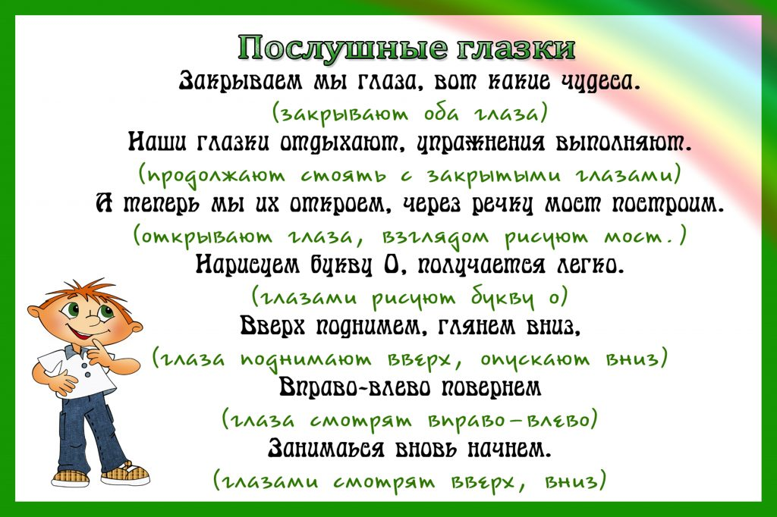
Гимнастика для глаз:

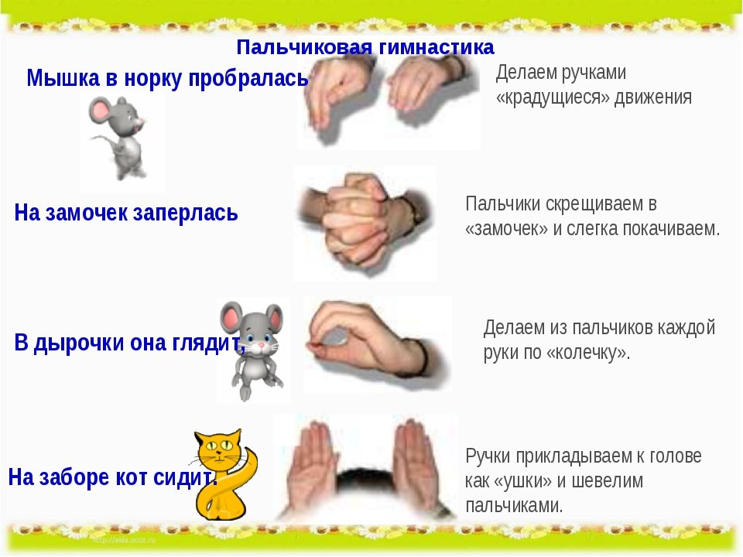
Пальчиковая гимнастика:

